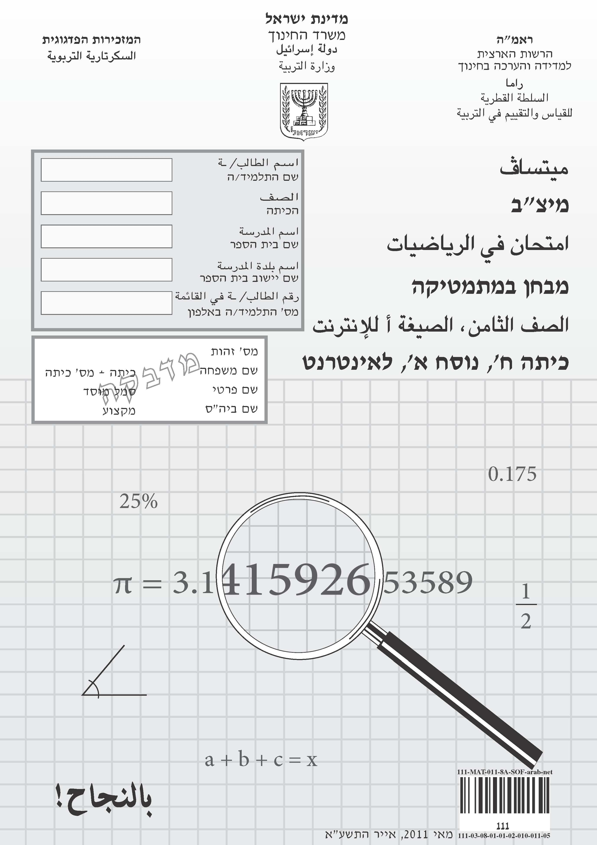

عزيزي الطالب،
⬅ أمامك امتحان في الرياضيّات:
• مُدَّةُ الامتحانِ ساعةٌ ونِصفٌ (90 دقيقةً).
• حلّ جميع التمارين وأجِبْ عن جميع الأسئلة.
- اكتبِ العمليّات الحسابيّة على أوراق الامتحان.
• يُمكنُ الكتابة بقلم رصاص أو بقلم حبر.
• الرسوم التي في الامتحان هي للتوضيح فقط، إلاّ إذا ذُكر غير ذلك.
• كُتبت في بعض الأسئلة كلماتٌ مهمّةٌ بلون غامق. انتبِهْ إلى هذه الكلمات.
- يُسمح باستعمال الآلة الحاسبة.

⬅ في الأسئلة التي يُطلبُ منك فيها كتابةُ إجابة، اكتبِ الإجابة في المكان المخصّص لها.

⬅ في الأسئلة التي يُطلبُ منك فيها اختيارُ إجابة صحيحة واحدة من بين عدّة إجابات،
اختَرِ الإجابة الصحيحة وضَعْ إشارةَ T بجانبها.

⬅ إذا أردْتَ أنْ تغيِّر إجابتَك فَامْحُ الإشارةَ التي وضعتها بالطريقة التالية: o،
ثمّ ضَعْ إشارةَ T بجانبِ إجابةٍ أخرى.
⬅ إذا وضعْتَ إشارةَ T بجانبِ أكثر من إجابةٍ واحدةٍ فسوف تُعتبرُ الإجابةُ
غيرَ صحيحة.

✔ قبل تسليم الامتحان،
افحصْ إجاباتِك جيّدًا
وصحِّح بحسب الحاجة.

نتمنّى لك النجاح!☺

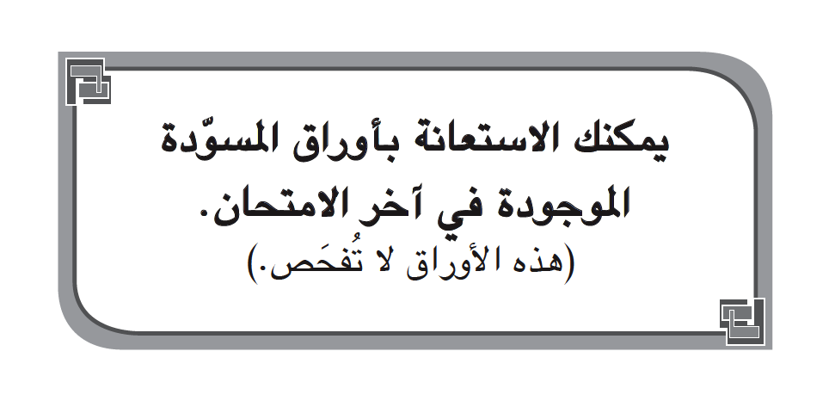
السؤال 1
حلّ المعادلة التالية: 4(x + 2) = 20

الجواب:

السؤال 2
يوجد مع أسامة كيس فيه 27 كرة.
10 من الكرات لونها أحمر.
يُخرِج أسامة كرة واحدة من الكيس بشكل عشوائيّ.
ما هو الاحتمال أنْ يُخرِج أسامة كرة حمراء؟

1 
2
3
4

السؤال 3
أمامك رسم لمثلّثَيْن متطابقَيْن.
مُعطى أنّ: ∢B = ∢E
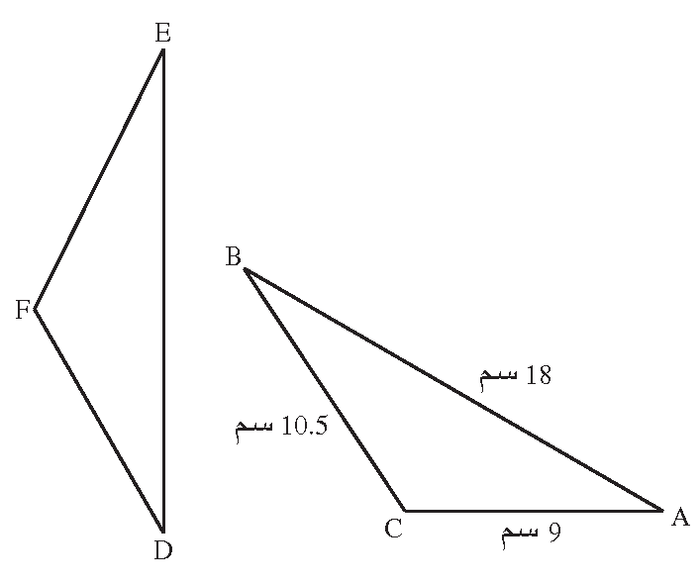
أيّ ضلع في المثلّث DEF طوله 9 سم ؟

الجواب:

السؤال 4
فيما يلي المعادلة: x + 5y = 9
مُعطى أنّ: x = –6
جِدْ قيمة y .

الجواب:
السؤال 5
في الصفّ الثامن "أ" في مدرسة "الحكمة" أُجري استطلاع للرأي سُئِل فيه الطلاّب إنْ
كانوا يؤيّدون الملابس الموحّدة في المدرسة أو يعارِضونها.
أجاب 12طالبًا بأنّهم يؤيّدون الملابس الموحّدة، وأجاب 27 طالبًا بأنّهم يعارِضون
الملابس الموحّدة.
ما هي النسبة بين عدد الطلاّب الذين أجابوا بأنّهم يؤيّدون الملابس الموحّدة وبين عدد
الطلاّب الذين أجابوا بأنّهم يعارِضون الملابس الموحّدة؟

1  1 : 15
2
3 4 : 9
4

السؤال 6
أشِرْ إلى المعادلة التي حلّها هو عدد موجَب.
لا حاجة إلى حلّ المعادلات.

1 
2
3 –0.5x = 8
4 –7x = –13

السؤال 7
في تقرير صحفيّ عُرض المخطّط التالي الذي يبيّن تو ز يع السكّان في إسرائيل بالنِّسَبِ
المئويّة بحسب مناطق سكناهم في سنة .2009
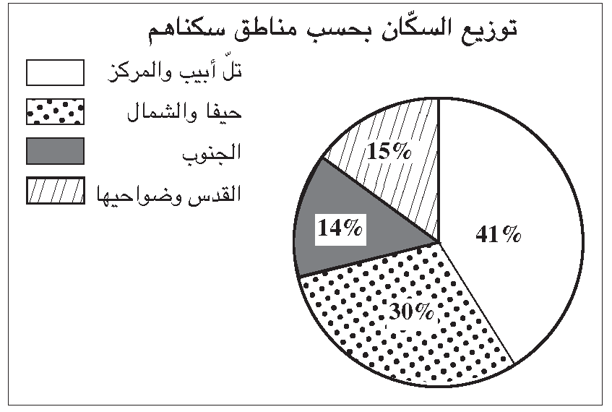

أ. ضَعْ إشارة  بجانب كلّ ادّعاء لِتُبيِّن إنْ كان صحيحًا أو غير صحيح.
 | الادّعاء | صحيح | غير صحيح
1. | السكّان يسكنون في القدس وضواحيها. | ₁  | ₂ 
2. | أقلّ من السكّان يسكنون في الجنوب. | ₁  | ₂ 
3. | أقلّ من السكّان يسكنون في تلّ أبيب والمركز. | ₁  | ₂ 

ب. كان عدد السكّان في دولة إسرائيل في سنة 2009 ما يقارب 7.5 مليون.
أيّ عدد من الأعداد التالية هو الأقرب إلى عدد السكّان الذين سكنوا في منطقة تلّ أبيب والمركز في هذه السنة؟

1  4.5 مليون
2 3.1 مليون
3 2.3 مليون
4 1.8 مليون
السؤال 8
اختار سعيد عددًا وأضاف إليه 5 ثمّ ضرب حاصل الجمع بـ7 .
x يمثّل العدد الذي اختاره سعيد.
أ. أيّ تعبير من التعابير التالية يمثّل النتيجة التي حصل عليها سعيد؟

1 5 + x7
27  ∙ 5 x +
37)  + (x5
45)  + (x7

ب. النتيجة التي حصل عليها سعيد تساوي 14 .
جِدِ العدد الذي اختاره سعيد.
بيِّن طريقة الحلّ:

الجواب:

السؤال 9
أمامك أزواج من المثلّثات.
ضَعْ إشارة  بجانب كلّ زوج من المثلّثات لِتُبيِّن إنْ كان المثلّثان متشابهَيْن
أو غير متشابهَيْن.

 | متشابهان | غير  متشابهَيْن
1. | 1  | 2 
2. | 1  | 2 
3. | 1  | 2 
السؤال 10
حلّ المعادلة التالية: (x ≠ 0)
بيِّن طريقة الحلّ:

الجواب:

السؤال 11
مُعطاة الدالّة: y = x – 3
أشِرْ إلى الخطّ البيانيّ الذي يَصِف الدالّة المُعطاة.

السؤال 12
أشِرْ إلى المثلّث الذي فيه طول الوتر هو سم .
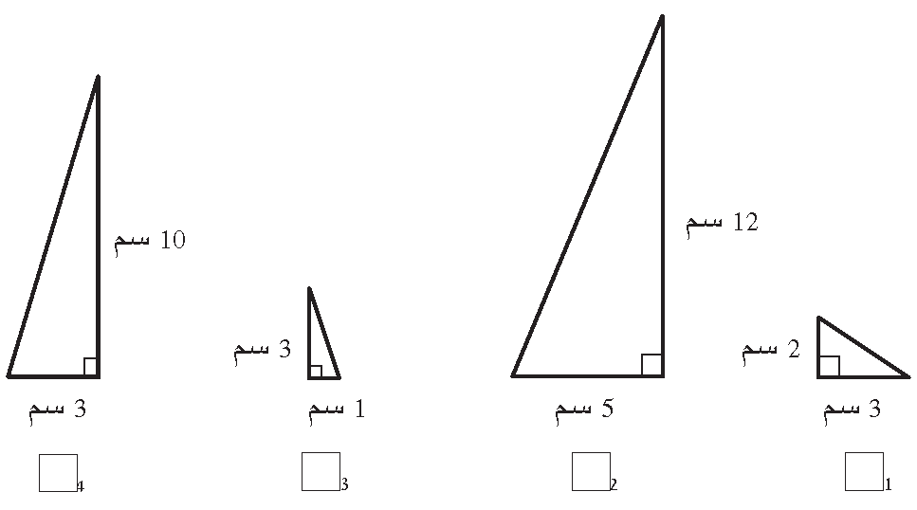

السؤال 13
فيما يلي الادّعاء:
"في كلّ مثلّث متساوي الساقَيْن جميع الزوايا حادّة".
هل هذا الادّعاء صحيح؟

1 نعم
2 لا
إذا أشرْتَ إلى "نعم"، فاشرحِ السبب.

إذا أشرْتَ إلى "لا"، فاكتبْ مثالاً لزوايا ممكنة في مثلّث لا يحقّق هذا الادّعاء.

زوايا المثلّث هي: ° ، ° ، °
السؤال 14
فحص المرشد في دورة الحاسوب عدد الساعات التي قضاها طلاّب الدورة في تصفّح الإنترنت في يوم مُعيَّن.
سجّل المرشد نتائج فحصه في الجدول التالي:

عدد ساعات التصفّح | 3 | 2 | 1 | 0
عدد الطلاّب | 5 | 5 | 35 | 15

أ. ما هي النسبة المئويّة للطلاّب الذين لم يتصفّحوا الإنترنت في ذلك اليوم؟

الجواب:

ب. ما هو معدّل الوقت الذي قضاه الطالب في تصفّح الإنترنت في ذلك اليوم
(بالساعات)؟
بيِّن طريقة الحلّ:

الجواب:

السؤال 15
حضّرت نور كعكتَيْ شكولاطة.
في الكعكة الأولى استعملت 200 غرام "شكولاطة مُرّة" تحتو ي على 75% كاكاو.
في الكعكة الثانية استعملت 300 غرام "شكولاطة حليب" تحتو ي على 53% كاكاو.
أ. في أيّ كعكة كانت كمّيّة أكبر من الكاكاو؟
بيِّن طريقة الحلّ:

الجواب (ضَعْ إشارة ):
1  في الكعكة الأولى كانت كمّيّة أكبر من الكاكاو .
2 في الكعكة الثانية كانت كمّيّة أكبر من الكاكاو .

ب. حضّرت نور أيضًا كعكات صغيرة من الشكولاطة.
كُتب في الوصفة أنّه يجب استعمال 250 غرامًا من الزبدة لتحضير الكعكات الصغيرة.
يمكن تبديل الزبدة بالزيت، بحسب القاعدة التالية:
كلّ 150 غرامًا من الزبدة تُبدَّل بـ كأس زيت.
اختارت نور أن تُبدِّل كلّ كمّيّة الزبدة بالزيت.
كم كأسًا من الزيت يجب أن تستعمل نور لتحضير الكعكات الصغيرة من
الشكولاطة؟

الجواب: كأس زيت
السؤال 16
أمامك رسم لشبه منحرف قائم الزاوية ABCD.
BE هو ارتفاع على الضلع .CD
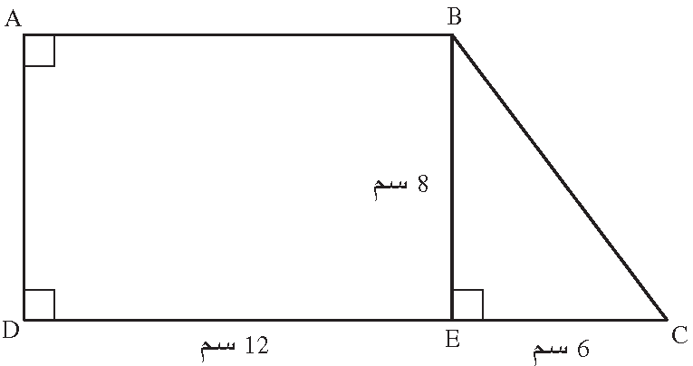

أ. ما هو محيط شبه المنحرف ABCD؟
بيِّن طريقة الحلّ:

الجواب: سم

ب. ما هي النسبة بين مساحة المثلّث BEC ومساحة شبه المنحرف ABCD؟

1  3 : 1
2 5 : 1
3 6 : 1
4 10 : 1
السؤال 17
أمامك خطّ بيانيّ يَصِف دالّة خطّيّة.
عُيّنت على الخطّ البيانيّ النقطتان Aوَ B .
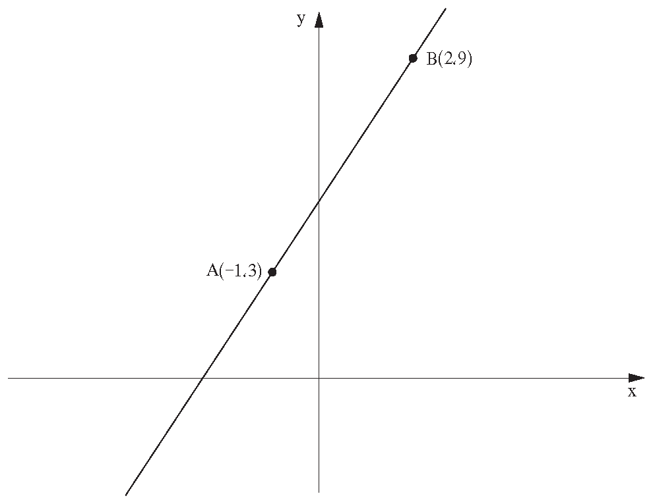

ما هي معادلة المستقيم؟
بيِّن طريقة الحلّ:

الجواب: y =

السؤال 18
حلّ هيئة المعادلات التالية:

بيِّن طريقة الحلّ :

الجواب: y = ، x =

السؤال 19
خطّط بستانيّ أنْ يُركِّب ماسورة مُكوَّنة من أربعة أجزاء، وأنْ يَضَعَها في حديقة طولها
5 أمتار.
يجب أن يكون الطول الإجماليّ للماسورة أقلّ من طول الحديقة.
وضع البستانيّ جزءً ا واحدًا من الماسورة طوله 2.3 متر، وربط به ثلاثة أجزاء أخرى
متساوية في طولها، كما يظهر في الرسم.
x يمثّل الطول بالأمتار لكلّ واحد من الأجزاء الثلاثة المتساوية في طولها.
م

م
أ. اكتبْ طولَيْن ممكنَيْن مختلفَيْن للجزء من الماسورة الذي طوله مُمَثَّل بـ x .
1. م
2. م

ب. أشِرْ إلى المتبانية الملائمة لمُعطيات السؤال.

1  3x + 2.7 < 5
2 
3 
4  3x + 2.3 < 5

السؤال 20
f هي دالّة خطّيّة.
مُعطى أنّ:
f(101) = 6
f(102) = 8
أ. أشِرْ إلى الادّعاء الصحيح.

1  الدالّة f(x) تصاعديّة.
2  الدالّة f(x) تنازليّة.
3  الدالّة f(x) ثابتة.

علِّل إجابتك.

ب. أكمِلْ بحسب المُعطى :

1. f(106) =

2. ) = 0 f (

السؤال 21
أراد جواد أن يسافر من بلدة "كرم" إلى بلدة "الرمّان".
لقد تردّد في اختيار الطريق التي يسلكها، فهل يسافر في الطريق رقم 1 التي يكون السفر
فيها مقابل دَفْع رسوم، أم في الطريق رقم 2 التي يكون السفر فيها بدون دَفْع رسوم.
الطريق رقم
الطريق رقم

تظهر في الجدول التالي مُعطيات عن السفر من بلدة "كرم" إلى بلدة "الرمّان" في كلّ
واحدة من الطريقَيْن.
 | طول الطريق | رسوم الدفع لكلّ كيلومتر | استهلاك الوقود
السفر في الطريق رقم 1 | 30 كم | 0.7 ش.ج. | لتر واحد من الوقود لكلّ 15 كم
السفر في الطريق رقم 2 | 40 كم | بدون رسوم | لتر واحد من الوقود لكلّ 10 كم
مُعطى أنّ سعر لتر واحد من الوقود هو 6 ش.ج.
أ. احسِبْ كم يكلّف السفر من بلدة "كرم" إلى بلدة "الرمّان" في كلّ واحدة من الطريقَيْن.
بيِّن طريقة الحلّ :

الجواب: السفر في الطريق رقم 1 يكلّف ش.ج.
السفر في الطريق رقم 2 يكلّف ش.ج.
ب. أراد جواد أن يسافر من بلدة "كوكب" إلى بلدة "الريحان" عبر الطريق رقم .1
x يمثّل طول الطريق بالكيلومترات بين البلدتَيْن.
أيّ دالّة من الدوالّ التالية تَصِف تكاليف السفر (بالشيقل الجديد) كدالّة لطول الطريق (بالكيلومترات) بين البلدتَيْن؟

1  y = 6 ∙ (+ 0.7x)
2  y = 6 ∙ (+ 0.7)
3 y = 6 ∙ + 0.7x 
4  y = 6 ∙ + 0.7

السؤال 22
أمامك مثلّث قائم الزاوية ABC (∢B = 90°).
BDFE هو مستطيل محصور داخل المثلّث.

أ. اشرحْ لماذا المثلّثان ADFوَ ABCمتشابهان.

ب. مُعطى أيضًا أنّ:
5 سم DF =
15 سم = BC
18 سم = AB

ب1. ما هي نسبة التشابه بين المثلّثَيْن ABC ، ADF ؟

الجواب:

ب2. ما هي مساحة المستطيل BDFE ؟
بيِّن طريقة الحلّ :

الجواب: سم2

السؤال 23
سافرت سيّارتان في نفس الطريق. انطلقت الأولى من حيفا إلى بئر السبع وانطلقت الثانية
من بئر السبع إلى حيفا.
البُعد بين بئر السبع وحيفا هو 200 كم.
الرسوم البيانيّة التالية تُبَيِّن البُعد عن حيفا) بالكيلومترات) لكلّ واحدة من السيّارتَيْن كدالّة
لزمن سفرها) بالدقائق).
البُعد عن حيفا
(بالكيلومترات)

السيّارة
من نوع "برق"
السيّارة
من نوع "رعد"

زمن السفر (بالدقائق)
ضَعْ إشارة  بجانب كلّ ادّعاء لِتُبيِّن إنْ كان صحيحًا أو غير صحيح.
 | ادّعاء | صحيح | غير صحيح
1. | السيّارة من نوع "رعد" انطلقت من بئر السبع. | 1  | 2 
2. | التقت السيّارتان في منتصف الطريق. | 1  | 2 
3. | السيّارة من نوع "رعد" سارت وقتًا أقصر من الوقت الذي سارته السيّارة من نوع "برق". | 1  | 2 
4. | السيّارة من نوع "رعد" سارت بسرعة أقلّ من  السرعة التي سارت بها السيّارة من نوع "برق". | 1  | 2 

السؤال 24
في دار للسينما عُرض في نفس الوقت فيلمان في قاعتَيْن منفصلتَيْن.
النسبة بين عدد المشاهدين في قاعة "النخيل" وعدد المشاهدين في قاعة قاعة "الأرز" في بداية الفيلم كانت . 1 : 3
خلال الفيلم انضمّ 9 مشاهدين إلى قاعة "النخيل" وغادر 5 مشاهدين قاعة "الأرز".
في نهاية الفيلم كانت النسبة بين عدد المشاهدين في قاعة "النخيل" وعدد المشاهدين
في قاعة "الأرز" 3 : 5 .

أ. x يمثّل عدد المشاهدين في قاعة "النخيل" في بداية الفيلم.
اكتبْ تعابير جبريّة ملائمة في الجدول التالي:
 | قاعة "النخيل" | قاعة "الأرز"
في بداية الفيلم | x
في نهاية الفيلم

ب. كم كان عدد المشاهدين في قاعة "النخيل" في بداية الفيلم؟
بيِّن طريقة الحلّ:

الجواب:

نتمنّى لك النجاح!
مسوّدة

